第三次 “数据库原理及应用”课程大作业

一、分析说明题
信息系统的数据安全和个人隐私保护是全社会非常关心的热点问题，请分析说明作为数据库开发人员该如何遵从工程伦理、职业道德、国家法规设计实现数据库应用系统？

1遵循工程伦理原则
尊重个人隐私与数据最小化原则
仅在必要范围内收集数据，避免过度收集。例如，通过数据脱敏、匿名化等技术手段，确保仅保留业务必需的最小数据集。
在设计阶段嵌入隐私保护机制，例如匿名化查询、动态脱敏等。

数据使用的透明性与可控性
提供用户知情权和数据管理界面，允许用户查看、修改或删除其数据。
避免数据滥用，例如禁止将用户数据用于未授权的商业分析。

技术应用的伦理审查
涉及敏感数据时，需进行伦理风险评估，避免技术滥用导致歧视或社会不公。

2 遵守职业道德规范
职业责任与数据安全义务
严格执行数据分类分级管理，对敏感数据（如个人身份信息）实施加密存储和传输。
遵循最小权限原则，严格控制数据库访问权限，定期审计操作日志。

技术中立与公正性
避免因技术偏见导致的数据处理不公，例如算法设计需避免歧视性逻辑。

持续学习与伦理教育
参与数据伦理培训，了解最新法规（如GDPR、中国《数据安全法》）和技术标准。

3 严格遵从国家法规
法律框架与合规设计
遵守《中华人民共和国数据安全法》和《个人信息保护法》，确保数据收集、存储、传输合法合规。
跨境数据传输需符合监管要求，例如通过安全评估或用户授权。

数据安全风险管理
实施风险评估和应急预案，例如定期渗透测试、数据泄露应急响应。
采用加密技术（如AES加密）和备份策略，防止数据丢失或篡改。

法律责任的明确性

在系统设计中明确数据权责划分，例如记录数据操作日志以追溯责任。

4 技术实现层面的实践
数据安全技术措施
加密与脱敏：对敏感字段加密存储，动态查询时动态脱敏。
访问控制：基于角色的访问控制（RBAC）和多因素认证（MFA）。

隐私保护技术
差分隐私（Differential Privacy）：在统计分析中添加噪声，保护个体数据。
数据生命周期管理：从采集到销毁的全周期监控。

5 组织管理与行业自律
企业合规管理
设立数据保护官（DPO），负责合规审查。
定期进行合规审计，确保符合ISO/IEC 27001等标准。

行业协作与标准制定
参与制定行业数据伦理准则，例如数据共享的伦理边界。
推动行业自律机制，例如建立数据滥用举报机制

二、数据库设计与编程实践题
分析 数据需求，设计该系统数据库，并在数据库服务器中实现该数据库。
- 针对房屋租赁管理系统数据需求，使用Power Designer建模工具，设计房屋租赁管理系统概念数据模型。

房东（Landlord）：房东ID、姓名、联系方式、拥有房屋等。
租客（Tenant）：租客ID、姓名、联系方式等。
房屋（House）：房屋ID、房主ID、地址、面积等。
租赁合同（Contract）：合同ID、租客ID、房屋ID、租金、租期、合同开始和到期日期等。

房东与房屋之间的关系：一对多（一个房东可以拥有多个房屋）。
租客与租赁合同之间的关系：一对多（一个租客可以签多个租赁合同）。
房屋与租赁合同之间的关系：一对多（每个房屋可以对应多个合同）。

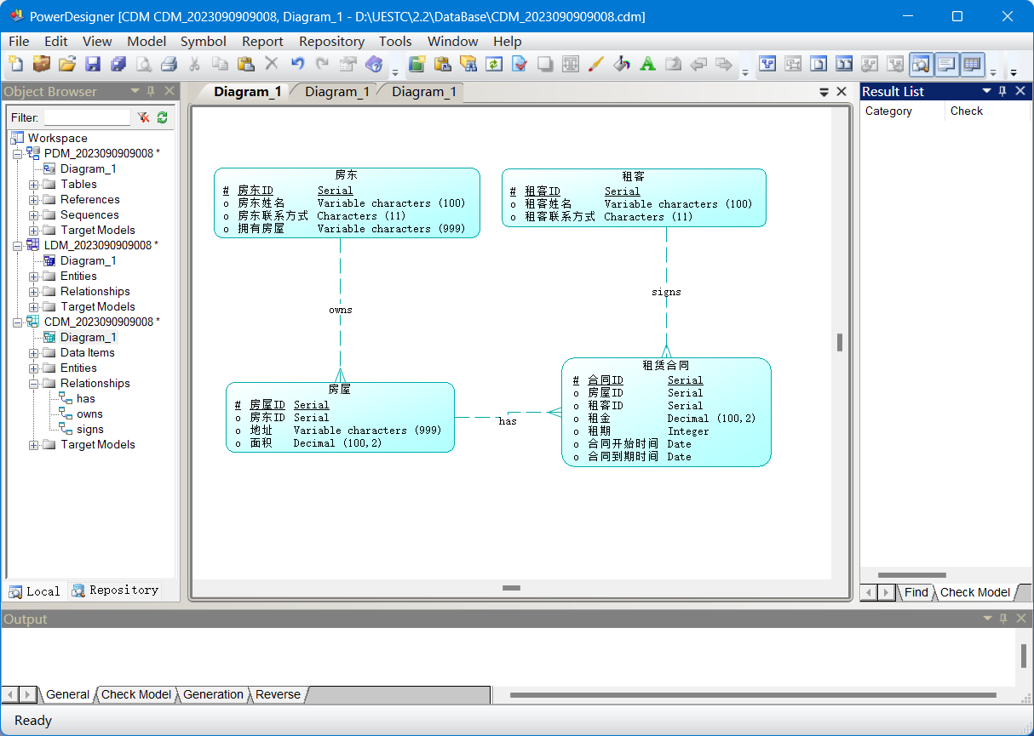
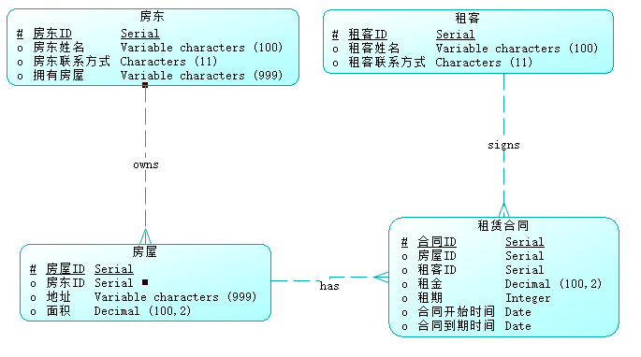

2）在概念数据模型基础上，采用关系数据库设计方式，将房屋租赁管理系统概念数据模型转换为系统逻辑数据模型设计，并进行规范化完善设计，至少满足3NF规范。

房东（Landlord）： 主键：房东ID
租客（Tenant）：主键：租客ID
房屋（House）：主键：房屋ID；外键：房东ID。
租赁合同（Contract）：主键：合同ID；外键：租客ID，房屋ID。
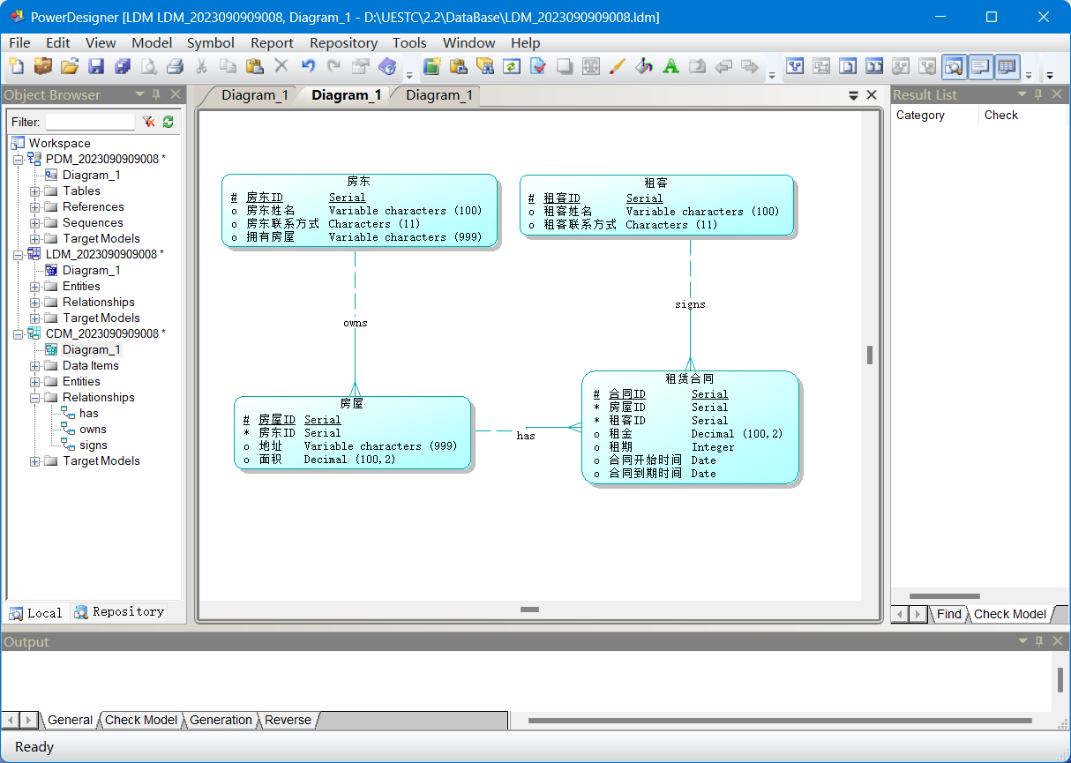
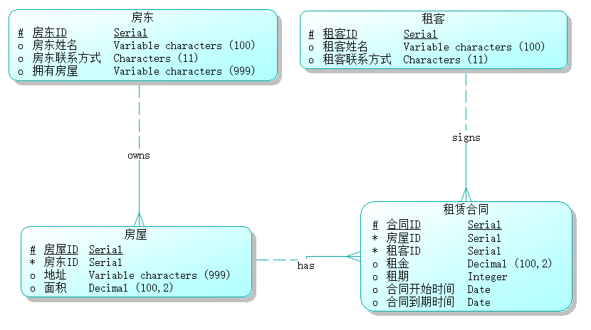

3）针对数据库实现，将房屋租赁管理系统逻辑数据模型转换为系统物理数据模型设计，并进行有关索引设计、视图设计、约束规则。
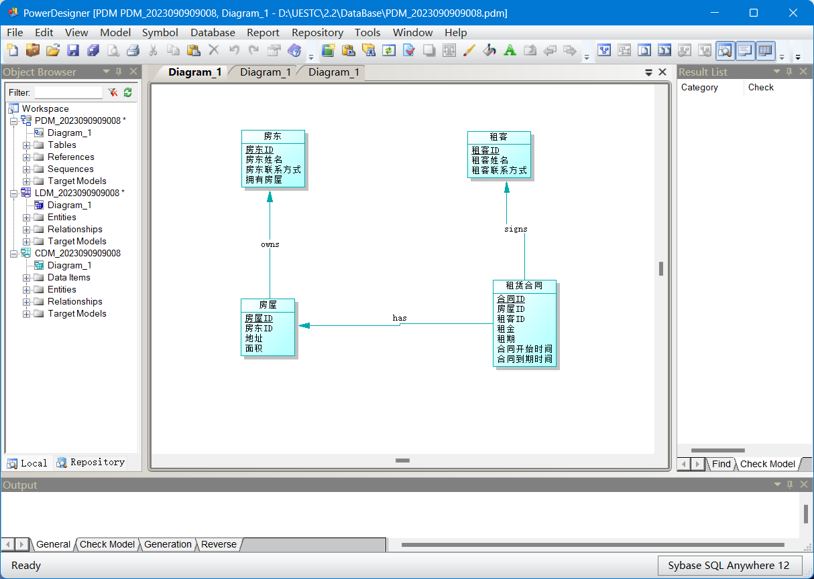
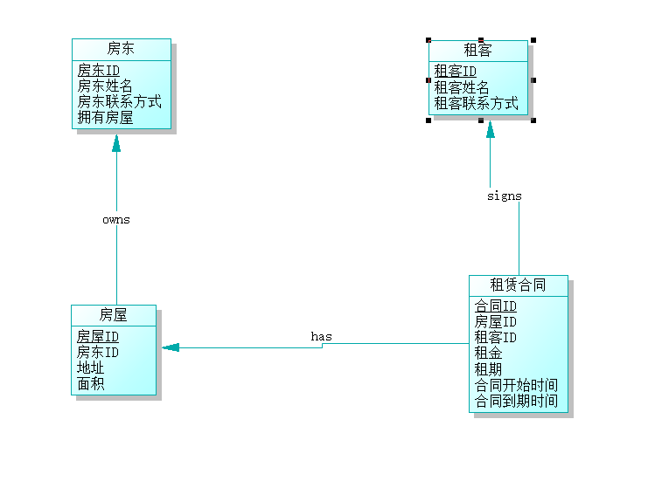

4）将房屋租赁管理系统物理数据模型转换为SQL脚本程序。
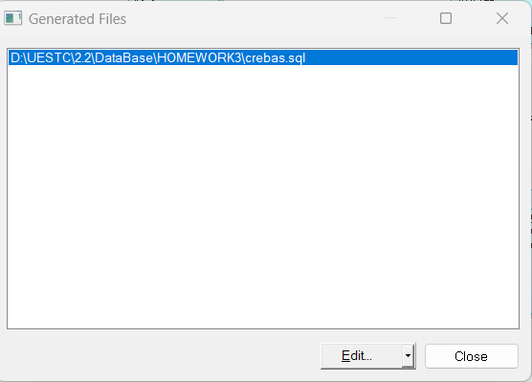
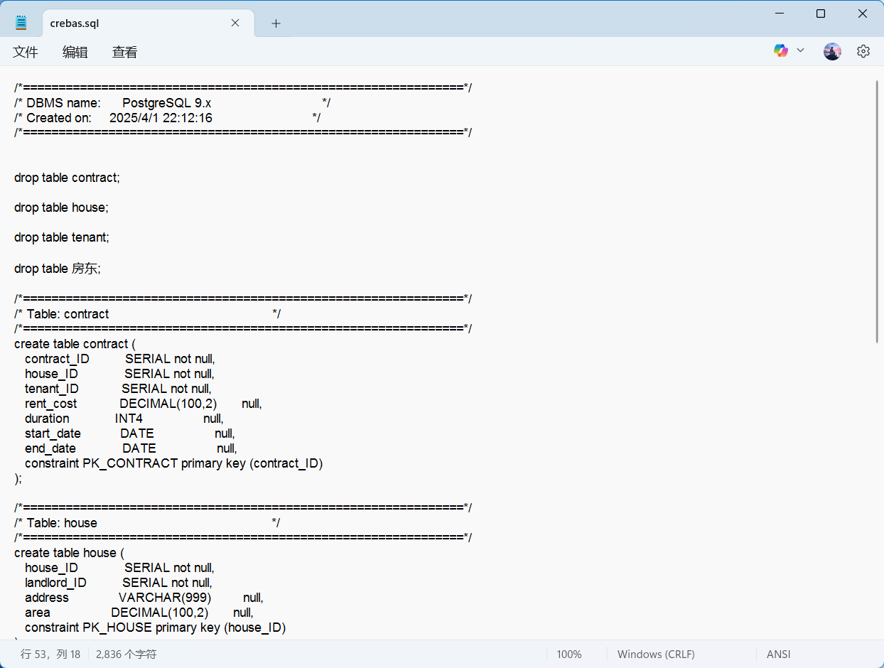
/*==============================================================*/
/* DBMS name: PostgreSQL 9.x */
/* Created on: 2025/4/1 22:12:16 */
/*==============================================================*/

drop table contract;

drop table house;

drop table tenant;

drop table 房东;

/*==============================================================*/
/* Table: contract */
/*==============================================================*/
create table contract (
contract_ID SERIAL not null,
house_ID SERIAL not null,
tenant_ID SERIAL not null,
rent_cost DECIMAL(100,2) null,
duration INT4 null,
start_date DATE null,
end_date DATE null,
constraint PK_CONTRACT primary key (contract_ID)
);

/*==============================================================*/
/* Table: house */
/*==============================================================*/
create table house (
house_ID SERIAL not null,
landlord_ID SERIAL not null,
address VARCHAR(999) null,
area DECIMAL(100,2) null,
constraint PK_HOUSE primary key (house_ID)
);

/*==============================================================*/
/* Table: tenant */
/*==============================================================*/
create table tenant (
tenant_ID SERIAL not null,
tenant_name VARCHAR(100) null,
tenant_contact CHAR(11) null,
constraint PK_TENANT primary key (tenant_ID)
);

/*==============================================================*/
/* Table: 房东 */
/*==============================================================*/
create table 房东 (
landlord_ID SERIAL not null,
landlord_name VARCHAR(100) null,
landlord_contract CHAR(11) null,
"landlords'house" VARCHAR(999) null,
Column_5 CHAR(10) null,
constraint PK_房东 primary key (landlord_ID)
);

alter table contract
add constraint FK_CONTRACT_HAS_HOUSE foreign key (house_ID)
references house (house_ID)
on delete restrict on update restrict;

alter table contract
add constraint FK_CONTRACT_SIGNS_TENANT foreign key (tenant_ID)
references tenant (tenant_ID)
on delete restrict on update restrict;

alter table house
add constraint FK_HOUSE_OWNS_房东 foreign key (landlord_ID)
references 房东 (landlord_ID)
on delete restrict on update restrict;

5）在数据库服务器中，执行该SQL脚本程序，实现房屋租赁管理系统数据库对象创建实现。
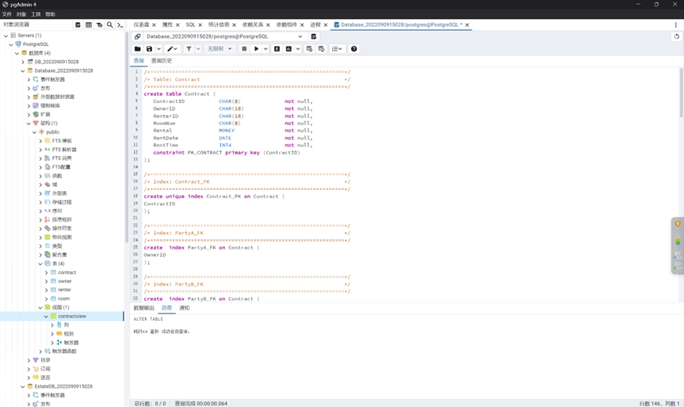

三、挑战性问题研究
针对电商系统的高并发访问、高性能存取、可扩展应用需求，在商品销售数据库设计与实现中，该如何来应对？请给出具体解决方案。

1. 架构层面的设计
分布式架构
微服务拆分：将商品、订单、库存、用户等业务拆分为独立的服务，每个服务独立部署、独立扩展，降低单个服务的压力。
服务治理：采用服务注册与发现（如Consul、Eureka），结合API网关对外提供统一访问入口，管理流量和安全性。

负载均衡
采用硬件或软件负载均衡器（如Nginx、HAProxy）将请求均匀分配到多个应用实例，避免单点故障，保证系统高可用性。

2.数据存储层面的优化
主从复制与读写分离
构建数据库集群，采用主从复制模式。主库负责写入操作，从库负责读操作，利用读写分离来分担数据库压力，提升查询性能。

分库分表
水平拆分：根据商品ID、订单时间或区域等维度进行数据切分，使每个数据库实例的数据量保持在可控范围内。
垂直拆分：将不同业务模块的数据分离到不同的数据库中，减少单个库的访问压力。
结合中间件（如MyCat、ShardingSphere）实现透明的分库分表管理。
索引优化和SQL调优
合理设计索引、字段和查询条件，避免全表扫描；对热点查询进行缓存预热和分页处理。
混合存储模式
对于高并发、实时性要求的数据，采用NoSQL（如Redis、MongoDB、Cassandra）做缓存或部分业务数据存储，结合关系型数据库实现数据的一致性和完整性。

3. 缓存设计
分布式缓存
采用Redis或Memcached作为缓存层，对热点商品信息、库存状态、价格等数据进行缓存，减少数据库访问压力。
实现缓存预热、失效策略和分布式锁（防止缓存击穿、雪崩现象）。

本地缓存与二级缓存
结合本地缓存（如Guava Cache）与分布式缓存，降低延迟并提高数据访问速度。

4. 异步处理与消息队列
异步写入与数据同步
对于非实时性要求较高的写入操作（例如日志、统计数据等），可以采用消息队列（如Kafka、RabbitMQ、ActiveMQ）进行异步处理，降低前端响应时间。

限流与降级策略
在高并发情况下，通过限流算法（如漏斗算法、令牌桶）对请求进行流控；设计降级方案，在系统压力过高时返回默认数据或友好提示，保证核心业务的稳定性。

作业要求：在作业文档分别给出房屋租赁管理系统的概念数据模型（CDM_本人学号）、逻辑数据模型（LDM_本人学号）、物理数据模型模型（PDM_本人学号）设计图，并将数据库设计模型在数据库（estateDB_本人学号）中进行实现。给出各个模型设计步骤、设计界面、设计说明、设计问题探讨，并对数据库实现界面结果进行说明。在作业内容中，还需反映出自己的思想感悟、学习收获体会。

